HZ-Befestigungsklammer STP-L 100-200 für Steigstrangprofil L-Form 100-200

Hans Weitzel

Eigenschaften

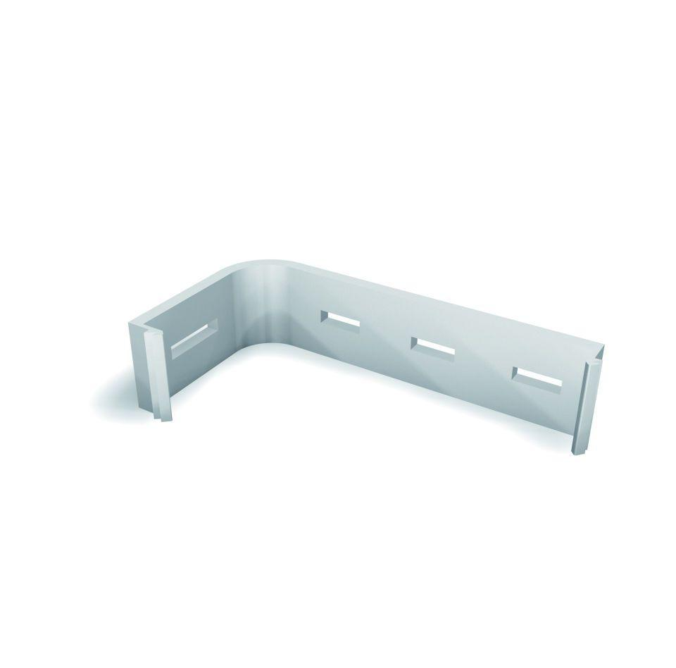

GTIN:

4022023401516

HAN:

6389

Werkstoff

Polypropylen (PP)

Höhe (mm)

100,00

Länge (mm)

200,00